**BottlePrintCheck项目改进报告**

1. 采用图片垂直投影的波峰检测方法

图片垂直投影的原理：每列的灰度累计值，这些值串起来就构成了垂直方向上的投影曲线。

投影的波峰波谷查找的含义：就是查投影曲线的波峰波谷，其实就是曲线的极值点。

不过我们这里的投影曲线是离散的，所以这里用的查找方法的名称为“差分遍历向量法来实现波峰波谷的查找”。

具体效果：

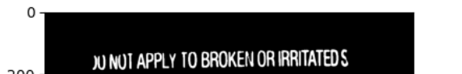

原图

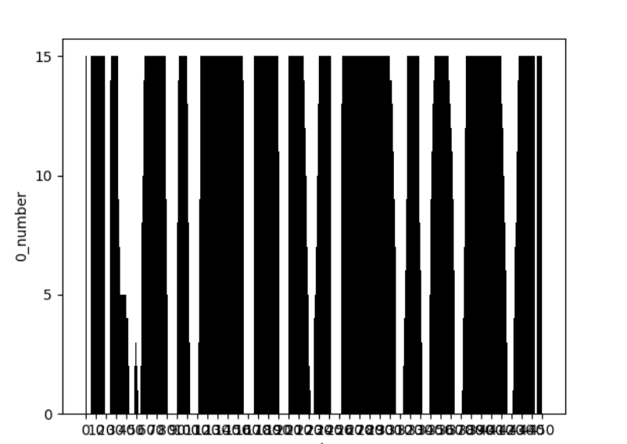

做垂直投影后的图片

**结论：**

检测效果不错，但是时间过长，需要经过频繁的裁剪，去裁剪后的图片等一系列IO操作，据估算大概需要100s才能完成一张图片的检测，而目前现有的算法只需要10s左右，因此舍弃此算法不用。

1. 采用轮廓检测的方法

**原理：**主要利用opencv中的findContours方法*，*具体效果如下：

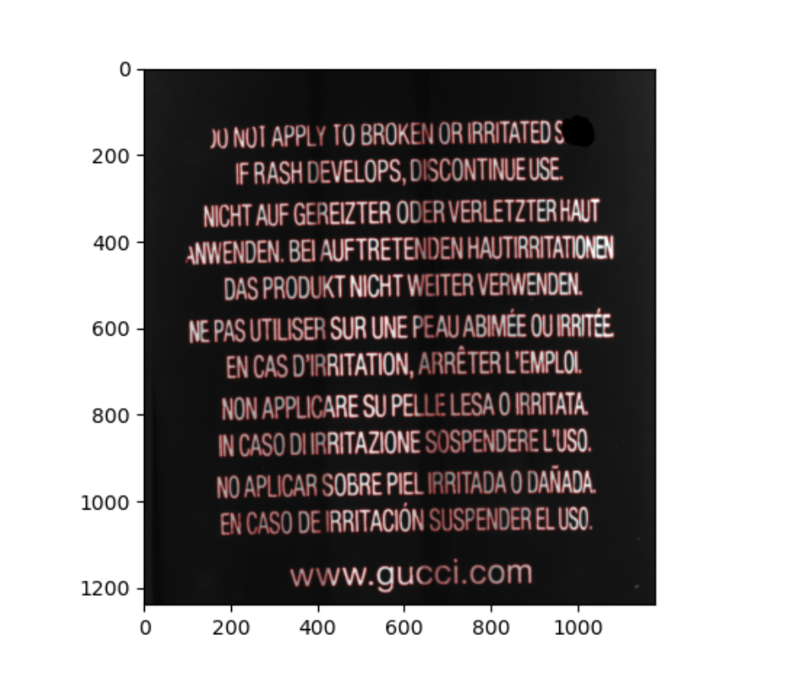

图中红色部分为绘制的轮廓。因此只需要检测出轮廓的个数即可检测出图片是否漏印。

**用时：**

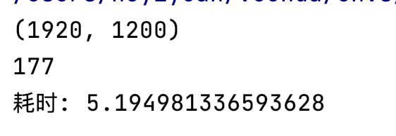

只需要五秒即可完成一次扫描。

**缺点：**该方法虽然速度很快但是准确度并不高（印刷质量不高，图片不清晰），例如：



在该行中最后三个字母TEE被识别为一个轮廓，如果漏印最后的E则并不会影响检测结果。因此该方法是输入敏感的算法，并不适合工业级的检测。因此转而优化原始算法。

1. 使用GPU资源加速原始算法

原算法在本机上的时间：

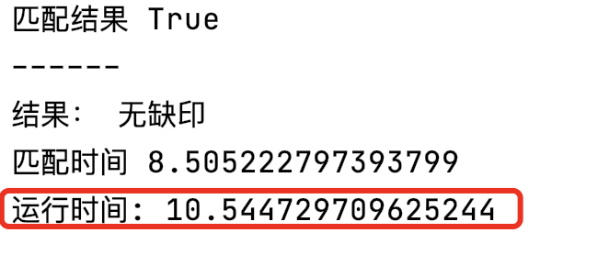

大概为10s左右。

在使用飞浆GPU资源后：

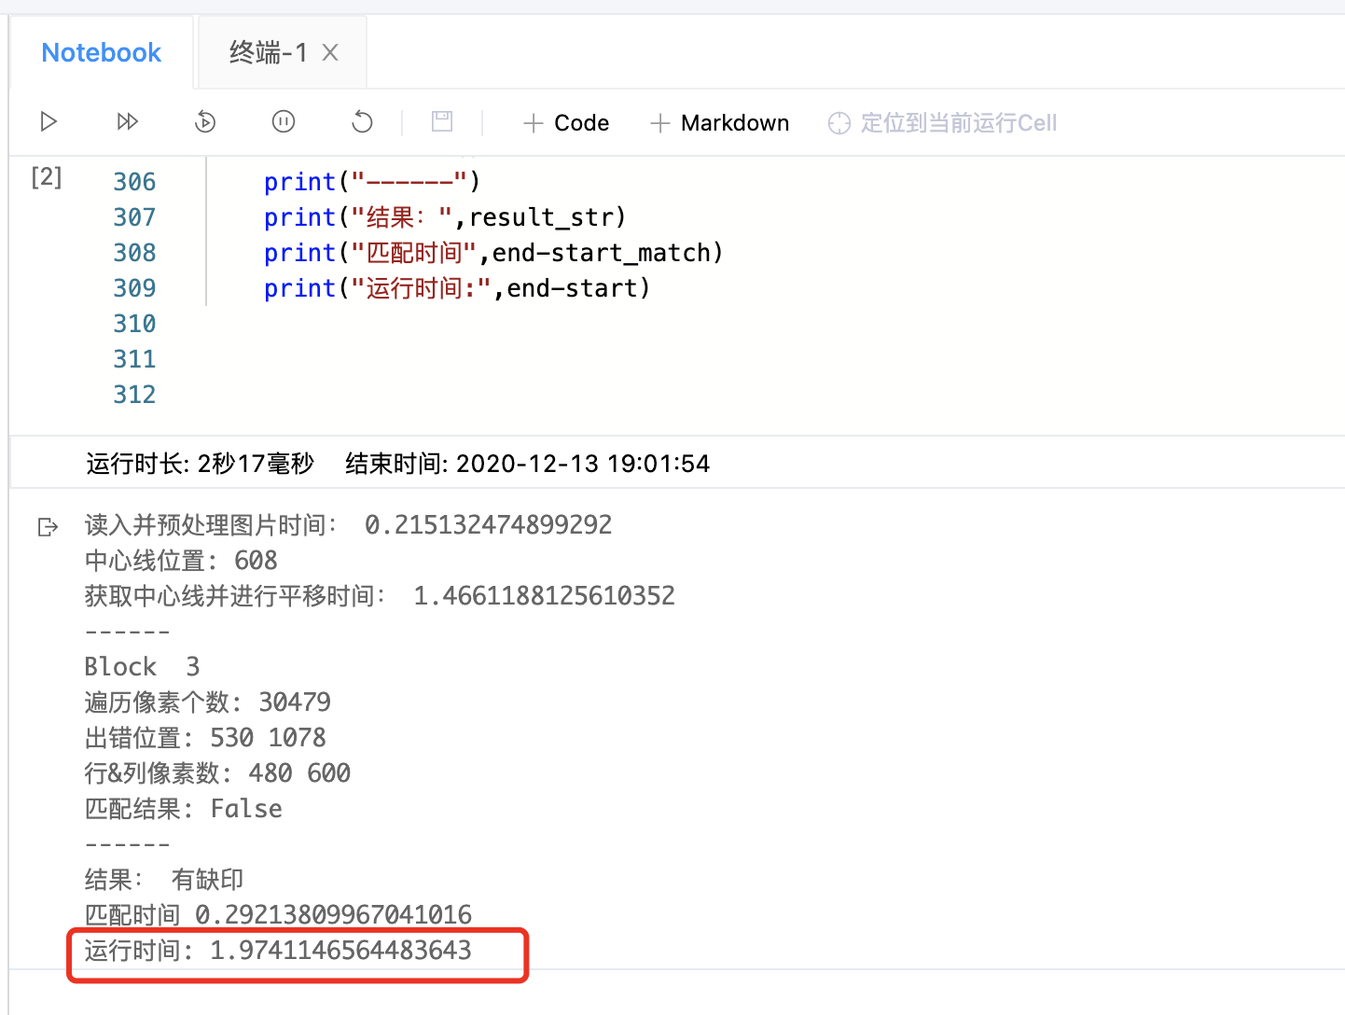

该资源配置为：

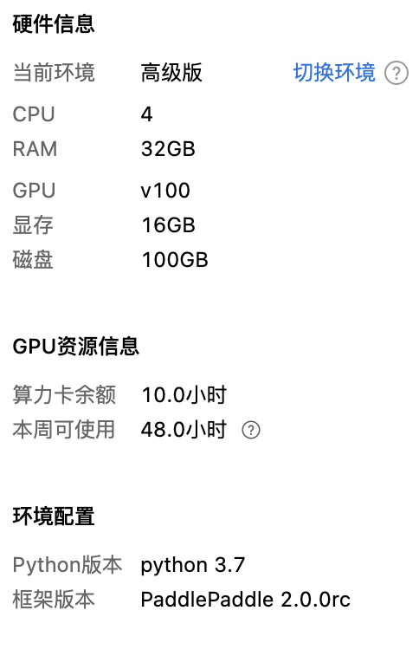

因此可得出结论在引入GPU资源后无论是在速度上还是准确度上原始算法都更好。